Разработчик: Г.В. Инжеватова
Курс: Информационные системы
Тема: Обмен информацией в локальной вычислительной сети

Внимательно прочитайте источник.
1.
Заполните схему, иллюстрирующую алгоритм обмена пакетами при сеансе связи в локальной вычислительной сети.

Алгоритм обмена пакетами при сеансе связи в ЛВС
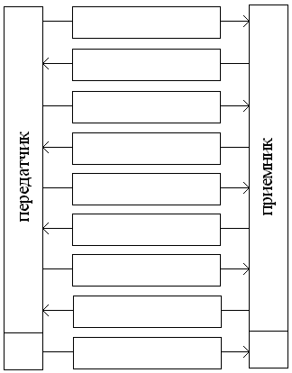
2.
Ответьте на вопрос:

Какую роль в вычислительных сетях выполняют протоколы?

______________________________________________________________________________________________________________________________________________________________
Используемые сокращения:
ЛВС – локальная вычислительная сеть.
ПК – персональный компьютер.

Обмен информацией в ЛВС
Компьютерные сети, как правило, состоят из различного оборудования разных производителей, и без принятия всеми производителями общепринятых правил построения ПК и сетевого оборудования, обеспечить нормальное функционирование сетей было бы невозможно.
То есть для обеспечения нормального взаимодействия этого оборудования в сетях необходим единый унифицированный стандарт, который определял бы алгоритм передачи информации в сетях. В современных вычислительных сетях роль такого стандарта выполняют сетевые протоколы.
На канальном уровне компьютеры в сети обмениваются информацией друг с другом пакетами сообщений. Эти пакеты составляют фундамент, на котором базируется работа ЛВС. Сетевой адаптер ЛВС осуществляет прием и передачу пакетов под управлением соответствующего программного обеспечения. Пакеты адресуются рабочим станциям, каждая из которых должна иметь уникальный адрес в ЛВС.
Пакеты несут различную информацию в ЛВС: начало сеанса обмена данными; передача данных другой рабочей станции или серверу; подтверждение приема пакета данных; передача широковещательного сообщения всем адаптерам; конец сеанса обмена данными.
В процессе обмена информацией по сети между «передатчиками» и «приёмниками» происходит обмен информационными и управляющими пакетами по установленным правилам, называемым протоколами обмена. Если «передатчик» собирается передавать информационный пакет какому-либо абоненту компьютерной сети, он посылает ему управляющий пакет «Запрос». В случае, когда «приемник» готов он посылает «передатчику» управляющий пакет «Готовность», в противном случае отказывается от сеанса другим управляющим пакетом. Затем начинается непосредственно передача данных порциями, помещёнными в пакеты. Их можно условно пронумеровать: «Данные 1», «Данные 2», …, «Данные N», поскольку эти порции информации стандартны по своей структуры и практически одинаковы по объёму. При этом на каждый полученный пакет данных «приемник» отвечает пакетом «Подтверждение». Если пакет передан с ошибками, «приемник» запрашивает повторную передачу. Заканчивается сеанс управляющим пакетом «Конец», которым «передатчик» сообщает о разрыве связи. Существуют протоколы, которые используют передачу без подтверждения, т.е. без гарантии доставки пакета.
При реальном обмене по сети используются многоуровневые протоколы, каждый из которых предполагает свою структуру кадра (пакета). Все кадры более высоких уровней последовательно вкладываются в передаваемый пакет (кадр) более низкого уровня. Вложение происходит в поле данных. Каждый следующий вкладываемый пакет может содержать свою собственную служебную информацию, располагающуюся как до поля данных, так и после поля данных.
Многоуровневое представление средств сетевого взаимодействия имеет свою специфику, связанную с тем, что в процессе обмена сообщениями участвуют две стороны, то есть необходимо организовать согласованную работу двух иерархий, работающих на разных компьютерах.
Для увеличения скорости передачи данных лучше, чтобы протоколы обмена были как можно проще, и чтобы уровней этих протоколов было как можно меньше.

Используемые источники:
Новиков Ю.В., Кондратенко С.В. - Локальные сети: архитектура, алгоритмы, проектирование. М.: Издательство ЭКОМ, 2005 г.
www.lesson-tva/edu/telecom/lock

Инструмент проверки

1.
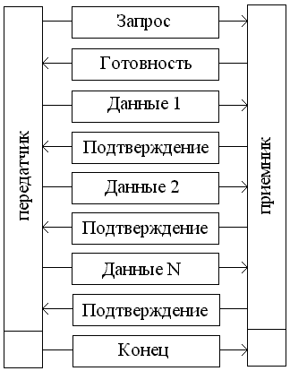

2.
Роль единого унифицированного стандарта, который определял бы алгоритм передачи информации в сетях.

За каждый верно заполненный элемент схемы | 1 балл
Максимально | 9 баллов
За верный ответ на вопрос 2 | 2 балла
Максимальный балл | 11 баллов

